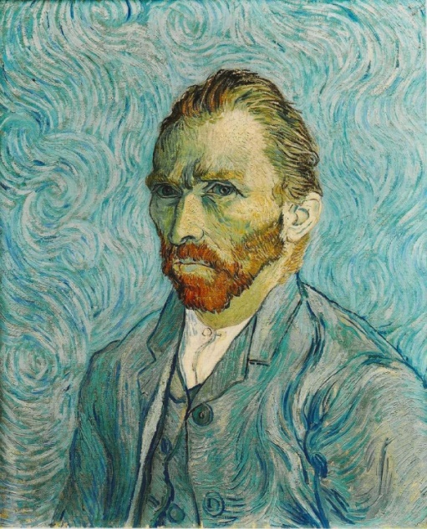

Задатак бр : 5 и 6 наставак задатка до 24 04 2020
СЕДМИ РАЗРЕД
Драга децо, шаљем Вам домаћи задатак број 5 са сликом и упутством и сликама које ће Вас инспирисати, у прилогу.
Тема данашњег рада је“Цртам и сликам као: Винсент ВанГог“
Упутство:
На основу ових слика које Вам шаљем у прилогу као и слика које можете наћи и на Интернету од познатог уметника Ван Гога нацртати/насликати слику на свој начин посматрајући његове слике.
Техника:
- Темпера
- Водена боја
- Воштана боја
- Фломастери
- Графитна оловка
Формат рада: може бити А3,А4,А5 као и лист из блока бр 5
Овај домаћи урадити до 23.4. и послати на мејл наставника ликовне културе.

